**Итоговая проверочная работа**

**1. Отметь галочкой, как правильно передавать ножницы товарищу.**

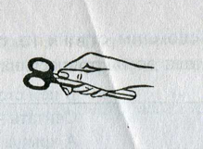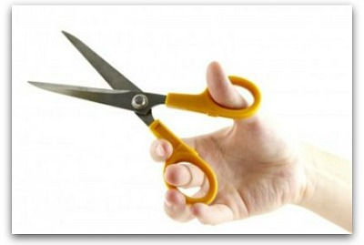 а) б)

|  |
| --- |
|  |

|  |
| --- |
|  |

|  |
| --- |
|  |

**2. Как нужно оставлять ножницы на столе?**

а) с закрытыми лезвиями

б) с открытыми лезвиями

в) не имеет значения

**3. Пластилин – это:**

а) природный материал

б) материал, созданный человеком

в) приспособление

**4. Инструмент для работы с пластилином – это:**

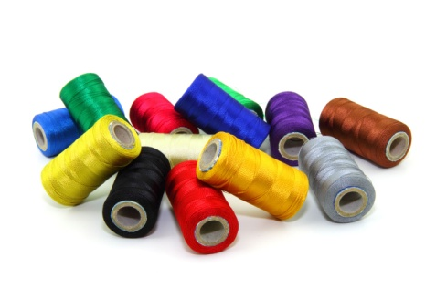 **а) б) в)**

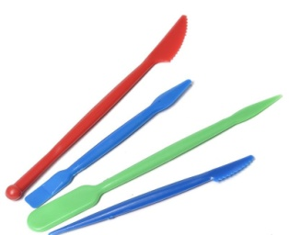

**5. Бумага – это…**

а) материал

б) инструмент

в) приспособление

**6. Как называется вырезание и наклеивание деталей на основу?**

а) аппликация

б) оригами

в) вышивка

**7. Укажи цифрами в окошечках порядок выполнения. В каком порядке выполняют аппликацию?**

□ вырежи

□ разметь детали

□ приклей

**8. При работе с иголкой следует:**

а) класть иголки на стол

б) хранить иголки в игольнице

в) втыкать иголки в одежду

**9. Образец, по которому изготавливают изделия, одинаковые по форме и размеру.**

а) эскиз

б) шаблон

в) разметка

**10. Где впервые появилось искусство оригами?**

а) В Китае;  
б) в Японии;  
в) в России.

**11. Что означает толстая основная линия в оригами?**

а) Контур заготовки;  
б) линию сгиба.

**12. Выбери, что нужно любому комнатному растению для жизни:**

а) воздух;  
б) вода;  
в) почва;  
г) свет;   
д) удобрения;  
е) вспахивание.

**13.В какое время года нужно чаще поливать комнатные растения?**

а) летом;  
б) зимой;  
в) осенью.

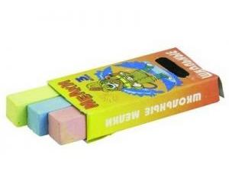**14. Какие предметы нужны людям данных профессий? Соедини стрелочкой.**

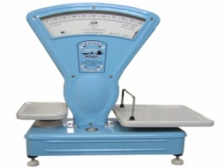



**Итоговая проверочная работа**

**КРИТЕРИИ ОЦЕНИВАНИЯ**

|  |  |  |
| --- | --- | --- |
| **Задание** | **Критерии оценивания** | **Максимальный балл** |
| 1 | Выбран правильный ответ (б) – 1 **балл** | 1 балл |
| 2 | Выбран правильный ответ (а) - **1 балл** | 1 балл |
| 3 | Выбран правильный ответ (б) – **1 балл** | 1 балл |
| 4 | Выбран правильный ответ (а) – **1 балл** | 1 балл |
| 5 | Выбран правильный ответ (а) – **1 балл** | 1 балл |
| 6 | Выбран правильный ответ (а) – **1 балл** | 1 балл |
| 7 | Правильный порядок ( 2, 1,3 ) – **1 балл** | 1 балл |
| 8 | Выбран правильный ответ (б) – 1 **балл** | 1 балл |
| 9 | Выбран правильный ответ (б) – 1 **балл** | 1 балл |
| 10 | Выбран правильный ответ (а) – 1 **балл** | 1 балл |
| 11 | Выбран правильный ответ (б) – 1 **балл** | 1 балл |
| 12 | За каждый правильный ответ (а,б,в,г,д) – 1 **балл** | 4 балла |
| 13 | Выбран правильный ответ (а) – 1 **балл** | 1 балл |
| 14 | За каждый правильный ответ -**1 балл** | 3 балла |

*Максимальное количество баллов: 19 баллов*

Достигнут повышенный уровень: 17 - 19 баллов

Достигнут базовый уровень: 8 - 16 баллов

Не достигнут базовый уровень: 0 – 7 баллов